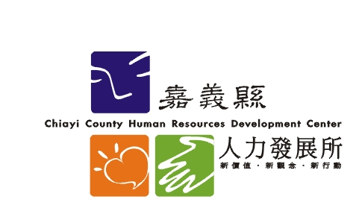 新時代農學院-環境教育課程-食在好源頭 研習簡章

一、研習目的：為了解全球暖化對台灣所造成的影響，而面對氣候暖化台灣要如何啟動調適的措施，爰辦理本研習；本課程為環境教育法涵蓋之環境教育類型。
日期 | 講題 | 講師 | 報到  時間 | 活動  簡介 | 上課  時間 | 上課  地點 | 研習時數 | 報名  日期
10月22日  星期四 | 食在好源頭 | 余宛如  講師 | 13:00  至  13:25 | 13:25  至  13:30 | 13:30-15:00  15:10-16:40 | 創新學院  101教室 | 4 | 即日起至  10月19日  17時止
二、課程內容：
三、講師簡介：余宛如講師-公平貿易推動者、生態綠咖啡創辦人
四、課程主題：食在好源頭
五、課程引言：對當代的消費者而言，放眼全球去看食品加工問題、農業工業化的問題，假設我們都不知道食物源自何處，如何能確保吃到的東西是安心的？唯有當生產者那端被保障的時候，消費者才有可能真的吃到令人放心的食物。
六、研習地點：創新學院101教室（嘉義縣太保市祥和二路東段８號）
七、報名對象及方式：
（一）薦送報名：縣府各處、所屬機關及鄉鎮市公所，請人事人員或研習業務承辦人員依薦送名額分配表至「本所薦送機關後端管理系統」辦理薦送報名。為期訓練資源公平共享，請避免固定人員重複參訓，務使每人均有參訓機會，至已薦送人員因故無法參加者，請薦送單位務必派員遞補。
（二）自由報名：公教人員、一般民眾，請至本所網站線上報名（請先註冊為會員）；如報名人數超出錄取名額，研習地點更改為2樓大禮堂。
八、報名期限：依課程內容所載，惟本所得視報名狀況調整報名截止期限，敬請欲報從速。
九、錄取名單：報名截止後公告於本所網站「班期報名」/「錄取名單」項下，點按「查看」，即可得知全額錄取名單，或於「會員登入」輸入帳號密碼後，點按「查看個人報名」，查詢個人錄取資訊。
十、本活動係為環境教育涵蓋之課程，實施課程結束簽退制；若有最新消息，將於本所網站「最新消息」公布，敬請隨時上網查看。

